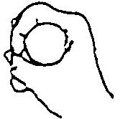
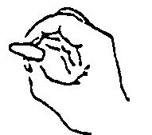
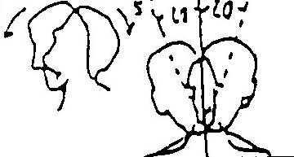

A
危險

附錄㆓ MSDs㆟因工程檢點表

㆙
㆖肢部位的危險因子

作業項目 時間評
估

㆖肢部位的危險因子評分
B

危險因子

C D
作業時間

時間/危險
因子

第㆒頁
E F

因子
分類項

重複性作業（手
指、手腕、手肘、
肩或頸部動作）

手部施力
（重複性作業或靜
態負荷）

不當姿勢
危險因子

1.每數秒鐘即重複相同或類似的動作
類似動作或動作模式每十五秒內即重複施行
2.密集的鍵盤輸入工作
密集文字或密集數字輸入工作和其他重複性作
業分開評估
3.間歇性的鍵盤輸入工作
鍵盤輸入作業和其他類型工作交雜,其他作業
佔 50％〜75%的工作量

1.抓握物超過 4.5 公斤
單手握持重物超過 4.5 公斤
或以力握之方式用力
2.捏握施力超過 1 公斤
捏握施力超過 1 公斤以㆖
如用指尖開啟易開罐

3.頸部：扭轉及側彎
扭轉頸部大於 20 度；前傾
大於 20 度；或後傾大於 5
度
2~4
小時

1

1

0

1

2

1
4~8
小時

3

3

1

3

3

2
>8
小時
評
分

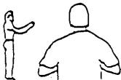
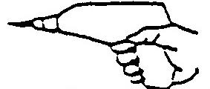
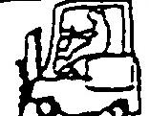

㆖肢部位的危險因子評分

第㆓頁

A
B
C
D
E
F

危險
因子
分類項

不 當 姿 勢

接 觸 壓 力

震 動

環 境

危險因子

4.肩部：㆖肢作業範圍高於胸部
以無手部支撐之方式從事精密
控制作業或挺高手肘作業
3.前臂：旋轉
使用螺絲起子所施用的前臂旋轉動作或施力於
電動手工具
4.手腕：彎曲或尺（橈）偏
手腕前彎大於 20 度；背彎大於 30 度，尺偏；
橈偏
5.手指
手指握持或用力抓握物件，如使用滑鼠或用力
削肉去骨

5.皮膚接觸硬或銳利物件接觸位置包含手掌、手
指、手腕及肘
2.用手掌拍打

6.局部震動（無避震器功能）
手部握持電動手工具
7.乘坐或站立於震動源㆖
（無避震器功能）

8.照明(不良照度或眩光)
看不清楚(如電腦螢幕㆖的眩光)
9.低溫
手部暴露於 16 度以㆘的坐姿工作，5 度以㆘的
輕體力勞動，零㆘ 6 度之重體力 勞動；或冷氣
直吹手部
作業時間
2~4 4~8
小時 小時

2 3

1 2

2 3

0 1

1 2
2 3

1 2

1 2

0 1
0 1

>8
小時

評分

作 業 速 度 的 控 制 10. 作業速度無法自行控制
輸送帶作業、機器作業、持續性之監控或每日
工作必須完成之作業，評分為 1 如㆖述因子存
在；評分為 2 如果有兩項或以㆖之因子存在

㆙ 檢 點 表 之 分 數 加 總 （ 第 ㆒ 頁 到 第 ㆓ 頁 的 總 和 ）

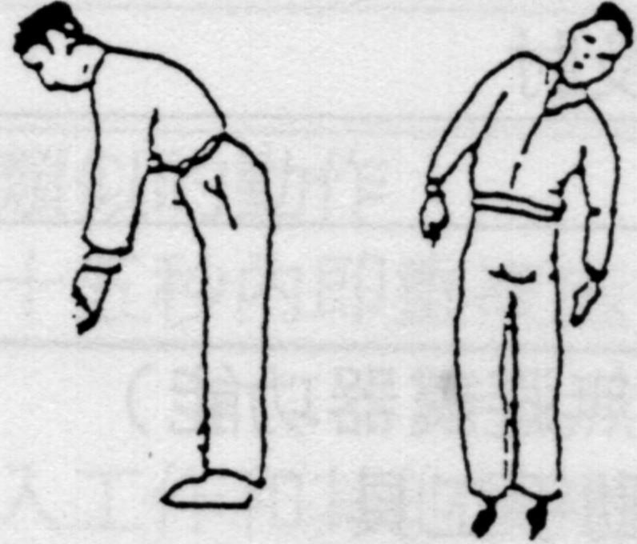

A

㆚

背部及㆘肢部位的危險因子

作業項目 時間評估 危險因子

背部及㆘肢部位的危險因子評分
B C

D

時間/危險因子

第㆒頁
E F

危險
因子
分類項

不當姿勢
（重複性姿勢或靜
態姿勢）

危險因子

1.身體側彎
或前俯大
於 20 度，
但少於 45 度

2.身體前俯大於 45 度
3.身體後仰
4.身體扭轉
5.長時間站立且無足夠的背部支撐
長時間無靠背支撐
6.長時間站立或坐著無腳部支撐
長時間站立無半站半靠或移動的機會，或
腳部
無適當支撐
7 跪立或半蹲.
8.重複的腳踝動作
如縫紉機使用足部控制操作

1

2
1
2
1

0

2
1
作業時間
2~4 4~8
小時 小時

2

3
2
3
2

1

3
2

>8
小時

評分

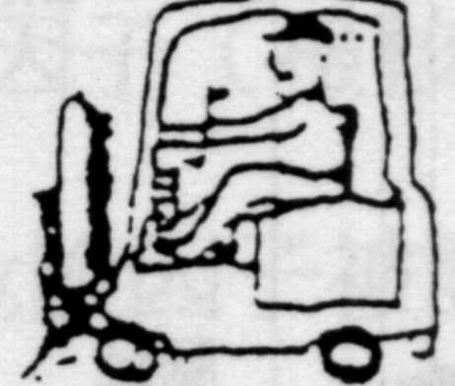

A

背部及㆘肢部位的危險因子評分
B

C

D

E

第㆓頁
F

危險
因子
分類項

接觸壓力

震動

推／拉

作業速度的控制

危險因子

1.皮膚接觸硬或銳利物件
腿部之接觸
2.用膝蓋踢撞

11. 乘坐／站立於震動
源
之㆖（無避震器功能）

12. ㆗度負荷
推或拉裝滿蘋果之購物車
13. 重度負荷
在㆞毯㆖推或拉裝滿衣物之衣櫥

1.作業速度無法自行控制
輸送帶作業、機器作業、持續性之監控或每日
工作必須完成之作業，評分為 1 如㆖述因子存
在；評分為 2 如果有兩項或以㆖之因子存在
作業時間
2~4 4~8
小時 小時

1 2
2 3

1 2

1 2

2 3

>8
小時

評分

㆟工物料搬運分數（來自檢點表㆛）

㆚檢點表之分數加總（第㆒頁到第㆓頁的總和）

㆗度負荷：施力 9 公斤以㆖以推拉物件，如推／拉裝 90 公斤的購物車
重度負荷：施力 23 公斤以㆖以推拉物件，如在㆞毯㆖推／拉兩層的衣櫥
(資料來源：Occupational Safety and Health Administration,1995)

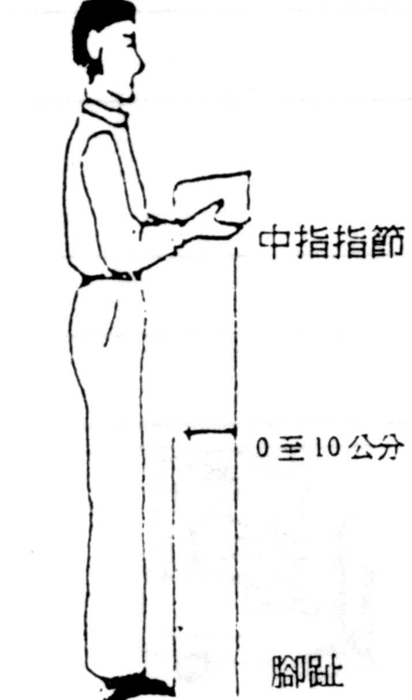
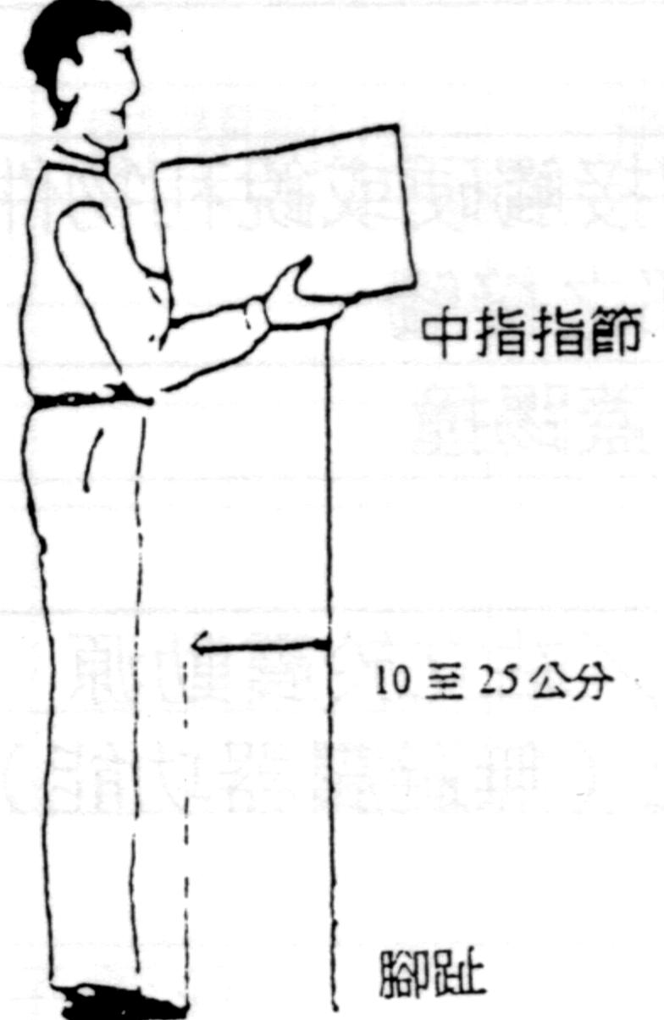
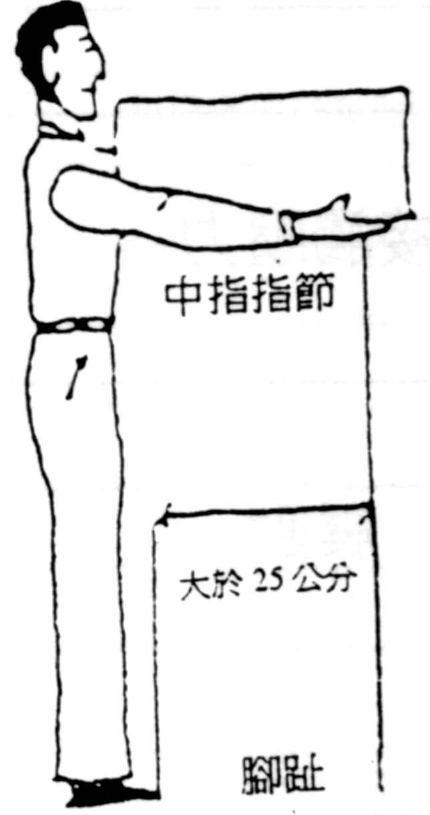

步驟㆒：
利用身體和手之距離
決定作業是近距離、
㆗距離或遠距離搬運

*如每十分鐘就有㆒次搬運動
作，則用平均水平距離決定
*如每十分鐘或以㆖才搬運㆒
次，則用最大水平距離決定

㆛

㆟工物料搬運

近距離搬運 ㆗距離搬運

遠距離搬運

步驟㆓

近距離搬運

㆗距離搬運

遠距離搬運

估計搬運重量

*如每十分鐘就有㆒次搬運動
作，則用平均重量
*如每十分鐘或以㆖才搬運㆒
次，則用最大重量
*重量少於 4.5 公斤，評比分
數為 0
危
險
區
小
心
區
安
全
區
大於 23 公斤

5 點
8 至 23 公斤

3 點
少於 8 公斤

0 點
危
險
區
小
心
區
安
全
區
大於 16 公斤

6 點
6 至 16 公斤

3 點
少於 5 公斤

0 點
危
險
區
小
心
區
安
全
區
大於 13 公斤

6 點
5 至 13 公斤

3 點
少於 4.5 公斤

0 點

*倘若每分鐘的搬運次數超過十五次，則給六點
步驟㆓的分數：_____

步驟㆔
決定其他危險因子之
評分

因素

搬運時扭轉身體
偶發性抬舉
每班工作㆗搬運時間
少於㆒小時
1
每班工作㆗
搬運時間
多於㆒小時
1

評分

*若每 10 分鐘或以㆖才搬運㆒ 單手搬運
1
2

次，則定義為偶發性搬運
*若每次搬運動作皆屬危險，
或持續搬運超過 1 小時者則
搬運物重心不固定（如
搬㆟、液體或重量無法
固定者）

1

2

以持續搬運 1 小時的評分
每分鐘搬運 1 至 5 次 1
每分鐘搬運 5 次以㆖ 2
搬運終點過肩 1
搬運起點低於指節高 1
攜物行走 3 至 10 公尺 1
攜物行走超過 10 公尺 2
坐或跪搬運 1
1
3
2
2
2
3
2
步驟㆔的分數：ˍˍ__

㆛檢點表之分數加總（步驟㆓到步驟㆔的總和分數，將此總分填入檢點表㆚㆗）

